CÂU 5 ĐỀ 4

Thêm foler de-so-4

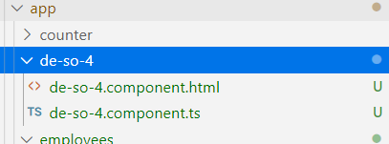

App.modules.ts







Nav-menu.component.html

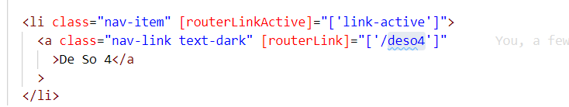

Google chart tương tự đề số 3